Escola Municipal de Educação Básica Augustinho Marcon.
Catanduvas, abril de 2021.
Diretora: Tatiana Bittencourt Menegat.
Assessora Técnica Pedagógica: Maristela Apª. Borella Baraúna.
Assessora Técnica Administrativa: Margarete Petter Dutra.
Professora: Ana Paula Fernandes.
Aluno(a): _____________________________________________
Turma: 2º ano.

AULA 07 REMOTA DE 05 A 09 DE ABRIL DE 2021.
LEIA O POEMA:
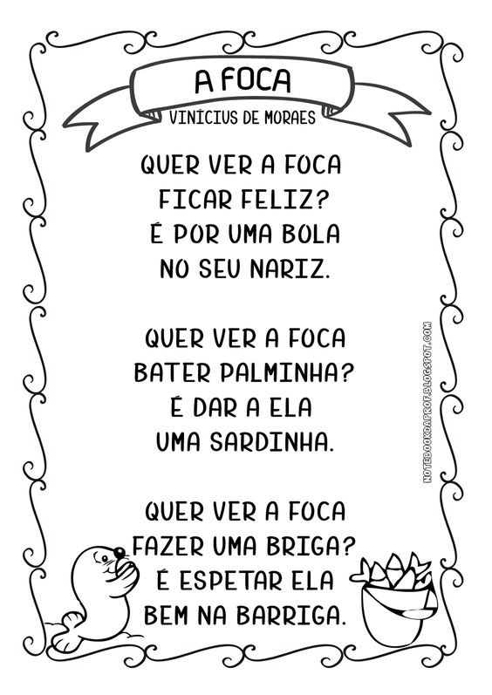
- CIRCULE E PINTE DE AZUL AS PALAVRAS FOCA DO TEXTO:
- PINTE DE AMARELO AS RIMAS QUE APARECEM NO POEMA:
FELIZ – NARIZ PALMINHA – SARDINHA BRIGA – BARRIG

VOCÊ SABE O QUE É RIMA: EXEMPLOS DE RIMAS:
ANA | BANANA
ANEL | PASTEL
MÃO | BALÃO
PÉ | CHULÉ
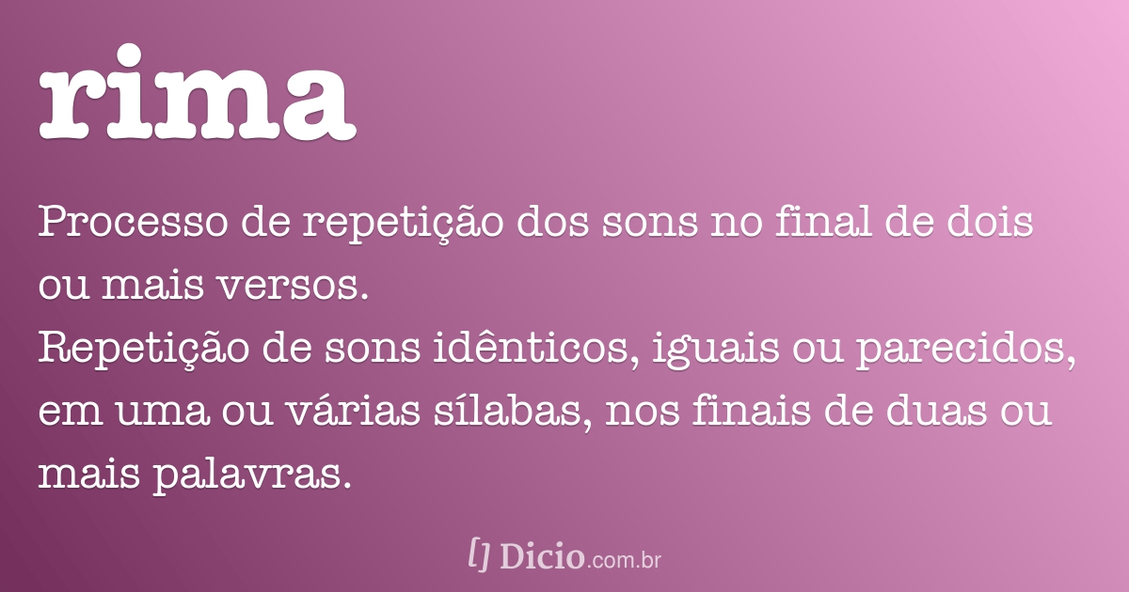

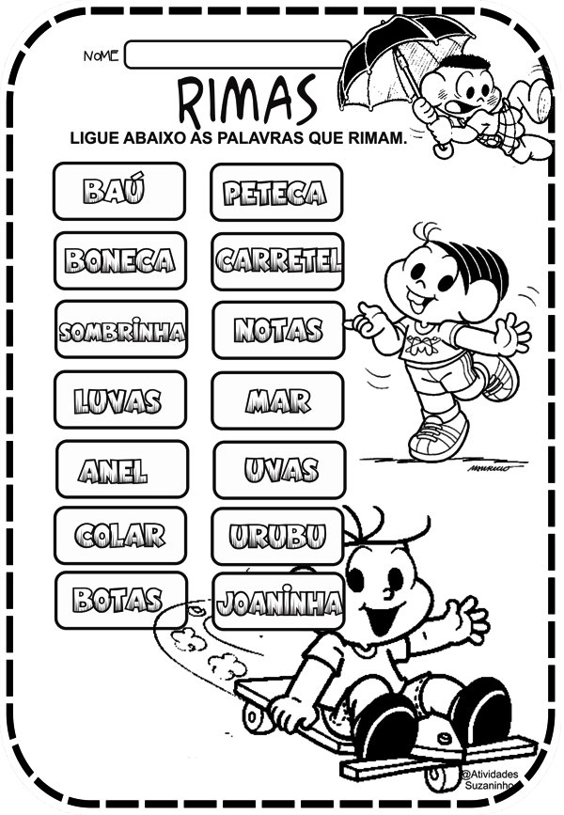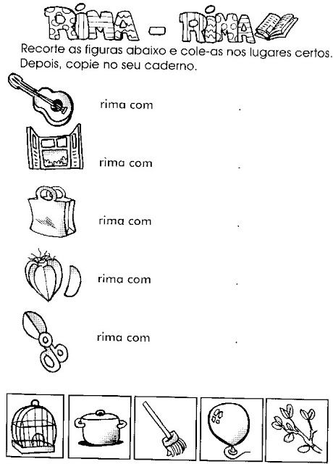

ESCREVA NO CADERNO 12 PALAVRAS INICIADAS COM A LETRA F:
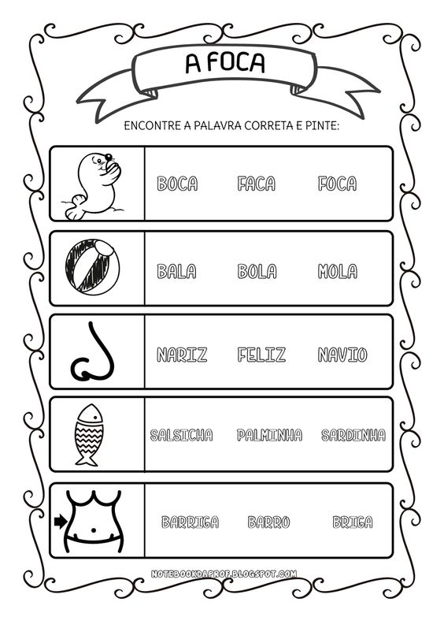
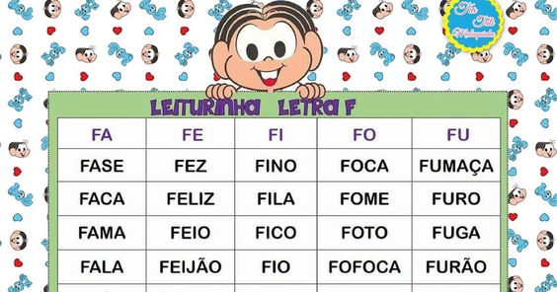
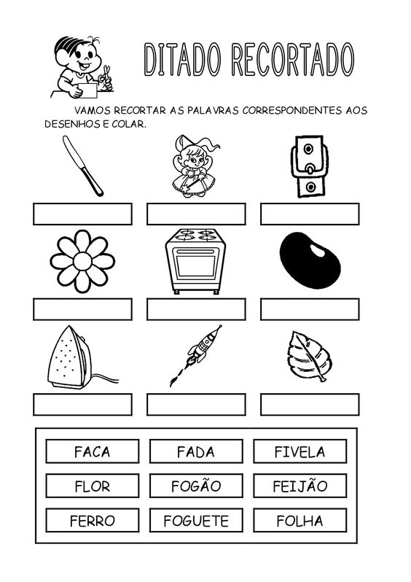
LEIA A FICHA DE PALAVRAS QUE RIMAM:
OCA | JANELA | VASSOURA | ROLO
FOCA | CANELA | TESOURA | BOLO
FELIZ | BALÃO | BONECA | TEIA
NARIZ | BOTÃO | CANECA | MEIA
ANA | MÃO | PATO | GELO
BANANA | MAMÃO | SAPO | SELO
PASTEL | TELHA | MOLA | OI
ANEL | ABELHA | COLA | BOI

RESOLVA O PROBLEMINHA:

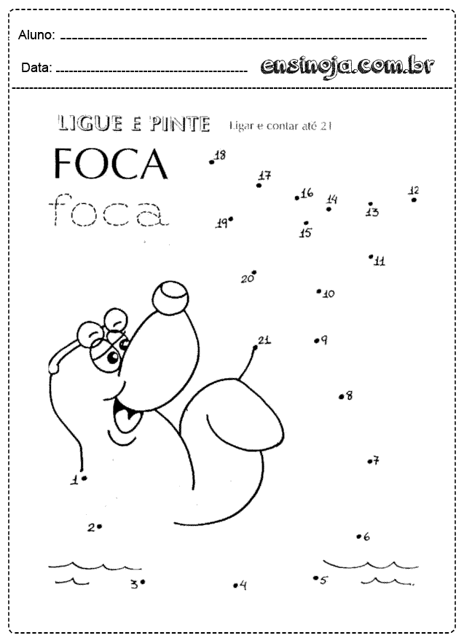
MATERIAL DOURADO- VAMOS RETOMAR:
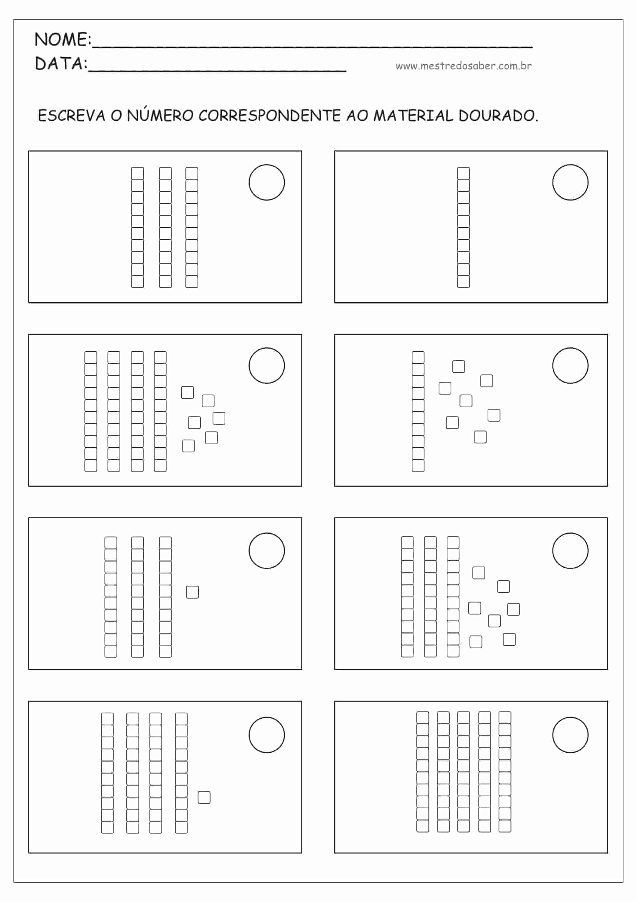
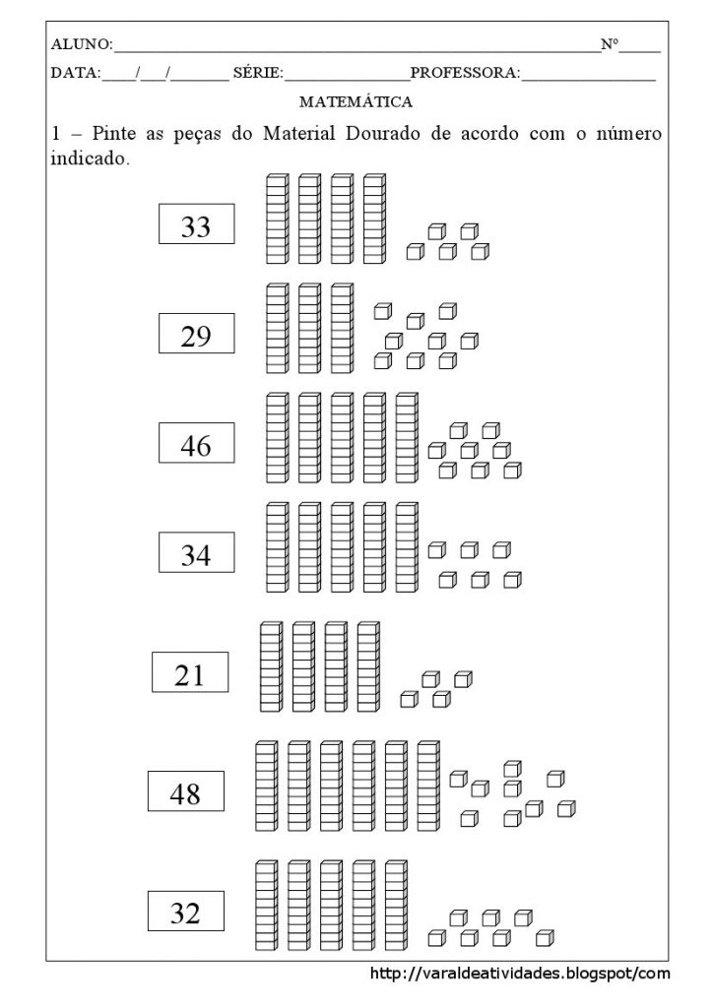

- ESCREVA OS NÚMEROS NA ORDEM CRESCENTE DE 0 ATÉ 50.
- ESCREVA OS NÚMEROS NA ORDEM DECRESCENTE DE 50 ATÉ 0.

